МЕТОД ПРОЕКТОВ
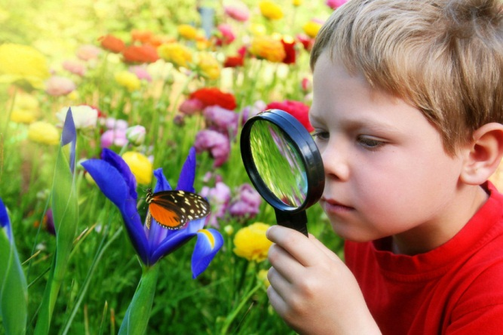

Проектно-исследовательская деятельность в школе - одно из приоритетных направлений работы современной школы.
Работа над проектом всегда начинается с постановки вопросов: "Что я хочу узнать, придумать, сравнить, сделать, и для чего мне это нужно?"
Ответы на эти вопросы дают представление о проектном продукте, который для проекта является обязательным. Результаты проектов могут быть представлены в виде рисунка, схемы, книги, поделки, реферата, стендового доклада, спектакля, игры, фото-коллажа, мультфильма, загадки, задачи, описания экскурсии, и т.д.
Дальше возникает следующий вопрос - Каким образом можно получить проектный продукт?
Ответом на этот вопрос становится план работы:
- первый этап - выбор темы, составление плана работы;
- второй этап (основной) - работа по выбранному плану;
- третий этап - оценка результатов деятельности исполнителями, анализ полученных результатов.
Все это ничто иное, как обучение ребенка целеполаганию и алгоритму получения знаний, то есть, работа над проектом учит ребенка учиться.
Задачей практически всех проектов начальной школы является формирование навыка работы с различными источниками информации. Таким образом, расширяется информационное пространство учеников.
Проектная деятельность способствует личностному росту ребенка, дает возможность проявить свои сильные стороны, быть успешным, что не всегда возможно в учебной деятельности.
Руководители проекта в начальной школе выступают как организаторы, руководители, режиссеры, оформители, WEB-дизайнеры.
В процессе работы над проектом участвуют несколько субъектов: учителя, ученики, родители и администрация школы, которая создает условия для работы над проектом. Все субъекты объединены общей деятельностью, таким образом, между ними формируются отношения сотрудничества, что создает через гармонизацию родительско-детских отношений благоприятную ситуацию для развития ребенка в семье и благоприятный психологический климат в школе.

